Nuestra Señora de los Dolores

Ruega por nosotros y el mundo entero.

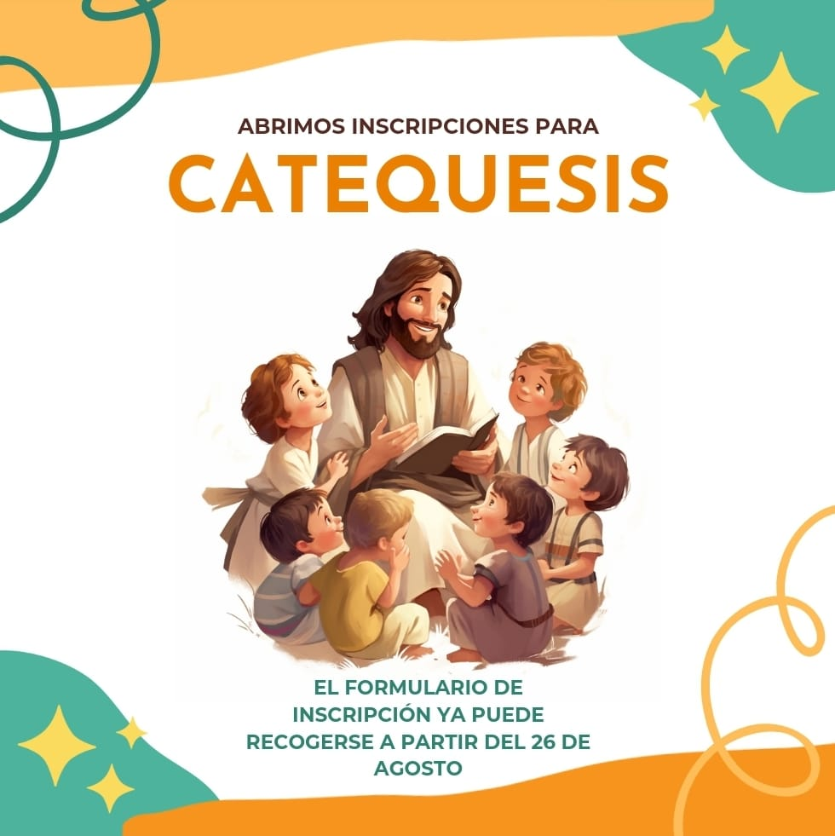

Intenciones

SABADO 6pm

Difuntos**:** Juana Buren, Rafael Colon, Pedro Espinal

Salud**:** Jonathan Aquino, Sandra Soto, Jennifer Johnson Atalla

DOMINGO 8am

Difuntos**:** Everenciana Cabrera, Criscerio Rivas, Felipe y Carlos Benitez, Santana Iboy, Mario Santos, Mauximina Hernandez, Elena Gonzalez Manuel Tejeda, Yocasta Burgos

Salud**:**

DOMINGO 12pm

Difuntos: Jose Antonio, Jose Miguel, Zenaida y Domingo Soto, Carmen Martinez

Salud: Alexis Soler, Candida Garcia, Carlos Lopez, Ulises Rodriguez, Katherine Hernandez

**Fiesta de la Exaltación de la Santa Cruz**

***14 de Septiembre del 2025***

DOMINGO: 6pm

Difuntos**:**

Salud**:**

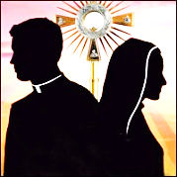

Oremos

Por Vocaciones Sacerdotales y

Religiosas

## [Ultimo Mensaje, 25 de agosto de 2025](https://www.medjugorje.ws/es/messages/250825m/)

“¡***Q***ueridos hijos, hijitos míos, amados míos! Ustedes son elegidos porque han respondido, han puesto en práctica mis indicaciones y aman a Dios sobre todas las cosas. Por eso, hijitos, oren con todo el corazón para que se realicen mis palabras. Ayunen, hagan sacrificios, amen por amor a Dios que los ha creado y sean, hijitos, mis manos extendidas a este mundo que no ha conocido al Dios del amor. Gracias por haber respondido a mi llamado. ”

***Colecta Dominical de la semana pasada***

***Total $ 8,617.66***

***Horario de Oficina***

***Lunes - Viernes 9:30 a.m. -2:00 p.m.***

Bautizos para niños (as) menores de 6 años

Los próximos bautizos serán el **sábado 13 de Diciembre 2025 a la 1:00 pm** y la clase de preparación para los Padres y Padrinos será **el Lunes 1 de Diciembre a las 7pm**. Las registraciones se darán después de cada Misa por Padre Garcia. Por favor entregar las registraciones antes de las clases de preparación. **El último día para registrarse para poder recibir el Sacramento de Bautizo es el Domingo 30 de Noviembre 2025.**

Para niños (as) mayores de 7 años, favor de llamar a la oficina 401-421-6441.

## Intenciones del Papa para Septiembre:

**Por nuestra relación con toda la creación**

Oremos para que, inspirados por San Francisco, experimentemos nuestra interdependencia con todas las criaturas, amadas por Dios y dignas de amor y respeto.

***Liturgia:***

***Primera Lectura*- Números 21:4b-9**

***Segunda Lectura-* Filipenses 2:6-11**

***Evangelio –* Juan 3:13-17**

**LIBERTAD**

**Modelo para la Sanación y liberación**

¿Notas que luchas contra el mismo pecado una y otra vez? ¿Te siente sin esperanza de ser liberado a pesar de todos tus esfuerzos? Libertad te ayudara a reconocer y cerrar las puertas que quizás les ha abierto a las influencias demoniacas y solapadas estrategias de satanas. Al entrar en contacto con el potente poder del Evangelio, puedes frustrar los planes de satanas para su vida y vivir la vida abundante y gloriosa que Dios te tiene. Este equilibrado y esperanzadora sanación te guiara hacia la libertad, al enfocarse en Dios y su obra en la vida del creyente, no en los aspectos intimidantes de los espíritus malignos, además, te brinda una instrucción practica para orar por que otros sean liberados.

Viernes, 26 de Septiembre – 7pm

Octubre 11, 2025

Sábado 7pm

Empezamos con la charla de explicación,

## seguida por 7 sábados consecutivos. Favor de llenar la registración después de las Misas.

Para niños, jovenes y adultos

* Donación $20 por niño
* Traer el Acta de nacimiento y Certificado de Sacramento recibido fuera de nuestra Iglesia San Carlos.

**TODOS LOS SABADOS DE 12PM A 3PM. EN EL SOTANO DE LA IGLESIA. ULTIMO DIA DE REGISTRACION ES 20 DE SEPTIEMBRE, 2025**

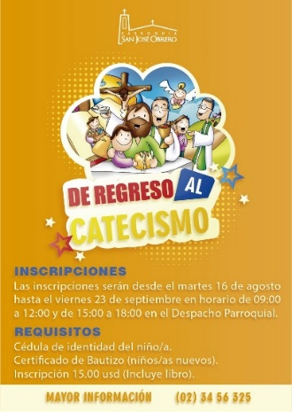

Empezaremos con la Misa de bienvenida

el Sábado 4 de Octubre a las 11am

Reserva la Fecha

Retiro con Saulo Hidalgo

3, 4 y 5 de Octubre – 2025